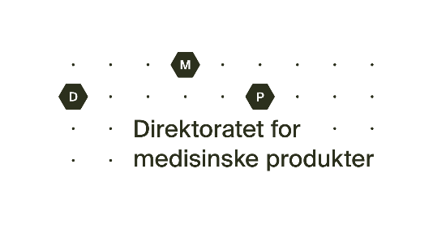
Søknad om tillatelse til rekvirering av rensubstans - terapi

Opplysninger om rekvirenten (veterinær/fiskehelsebiolog med autorisasjon i Norge)
Navn: | ID-nummer:
Adresse:
Dato og underskrift

Opplysninger om rensubstansen
Substansnavn: | Total mengde:

Informasjon om hvordan rensubstansen skal benyttes
Dyreart: | Dosering:
Antall dyr som skal behandles: | Dyreeiers navn:
Indikasjon:

Begrunnelse for bruk av rensubstans (bruk ekstra ark om nødvendig):

Fylles ut av Direktoratet for medisinske produkter
DMPs ref.: | Søknaden er innvilget  Søknaden er avslått  Se vedlagte brev | Dato: | Etter fullmakt
Tillatelsen er gyldig til: |  | Rensubstansen må rekvireres fra apotek.  Forskriver må gi dyreeier tilstrekkelig informasjon om  korrekt bruk, og eventuelt om nødvendig verneutstyr.
Eventuelle kommentarer:

